教育信息

大姚县教育体育局办公室 第33期 2021年6月2日

“庆祝中国共产党建党100周年--童心向党”系列活动

—记大姚县铁锁乡拉巴小学童心向党教育主题活动

一年一度的六一儿童节对于孩子们来说是最隆重的节日，恰逢今年是中国共产党建党100周年，2021年6月1日大姚县铁锁乡拉巴小学开展了“庆祝中国共产党建党100周年----童心向党”系列活动庆祝“六一”节。结合我校实际我校开展了少先队入队仪式、唱红歌比赛、表彰优秀、先进学生等一系列活动。

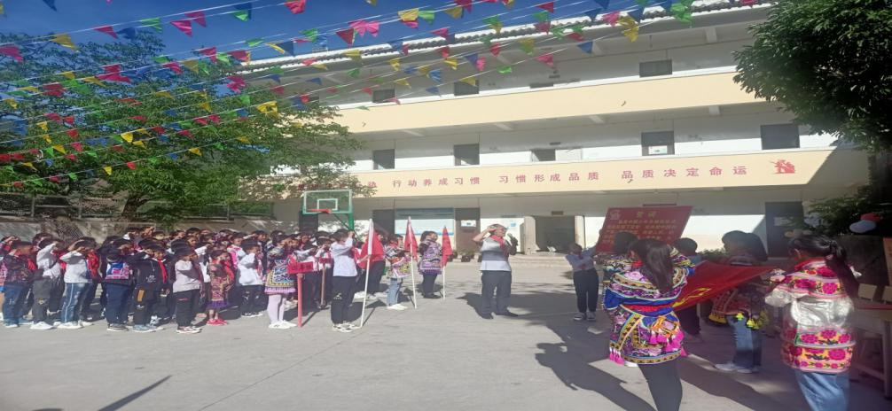迎着朝阳拉巴小学教务主任杞银根老师组织新队员参加了少先队入队仪式，并且带领了全体少先队员重温了入队誓词。宣誓过程中少先队员们神情肃穆声音洪亮，展现出了少先队员们爱祖国、爱人民、不怕困难的精神。紧接着，迎来了孩子们最期待的环节——红歌比赛。怀着对革命先烈深深的崇敬之情，和报效祖国的决心，一至六年级的孩子演唱了《地道战》、《太阳最红，毛主席最亲》、《游击队歌》等经典红色歌曲。在演唱过程中,孩子们的歌声充满激情和斗志，让在场的师生感受到了革命先烈的艰辛，同时也被革命先烈们不畏困难、不屈不挠的革命精神所折服。大姚县铁锁乡拉巴幼儿园的孩子们也不甘落后，准备了《逆战》、《大王叫我来巡山》、《中华孝道》等节目。为师生带来了欢乐，也为本次活动增添了一抹亮丽的色彩。

# 最后一个环节是表彰先进。在各级领导的亲切关怀下，全校师生认真贯彻党的教育方针，积极推进学生德育养成教育，通过广大师生的共同努力，学校各项教育教学工作取得了进步。全体同学在老师的带领下发扬团结奋进的精神，刻苦学习文化知识，踊跃参加学校组织的各种活动。特别是在5月初全校师生师生开展了轰轰烈烈的学习党史活动，讲党史故事；观看爱国影片；开展了童心向党绘画比赛，在活动中涌现出了一批具有爱国情怀，C:/Users/lenovo/AppData/Local/Temp/picturecompress_20210602083753/output_1.jpgoutput_1绘画潜能的好学生，为了鼓励他们向着更好的方向发展，每个班评比出了一二三等奖各一名。

# 除了绘画比赛学校各项工作和学习中也涌现出了一大批勤奋学习、德智体美全面发展的优秀学生。为了激励先进、推动工作，经学校研究决定，对本学期表现优异，进步明显的同学予以鼓励。

# 通过本次活动，大姚县铁锁乡拉巴小学的师生感受到了革命先烈们的艰辛，同时我们也被他们百折不挠的决心和毅力所折服。在党旗下长大的我们是幸运的，我们没有吃过先烈吃过的苦，没有经历过动荡的年代。我们为祖国的繁荣昌盛而自豪，同时我们也该扛起我们肩上的责任，努力工作、努力学习让我们的祖国明天更加美好！

撰稿：铁锁乡中心学校 编辑：徐明亮 审稿：雍梅